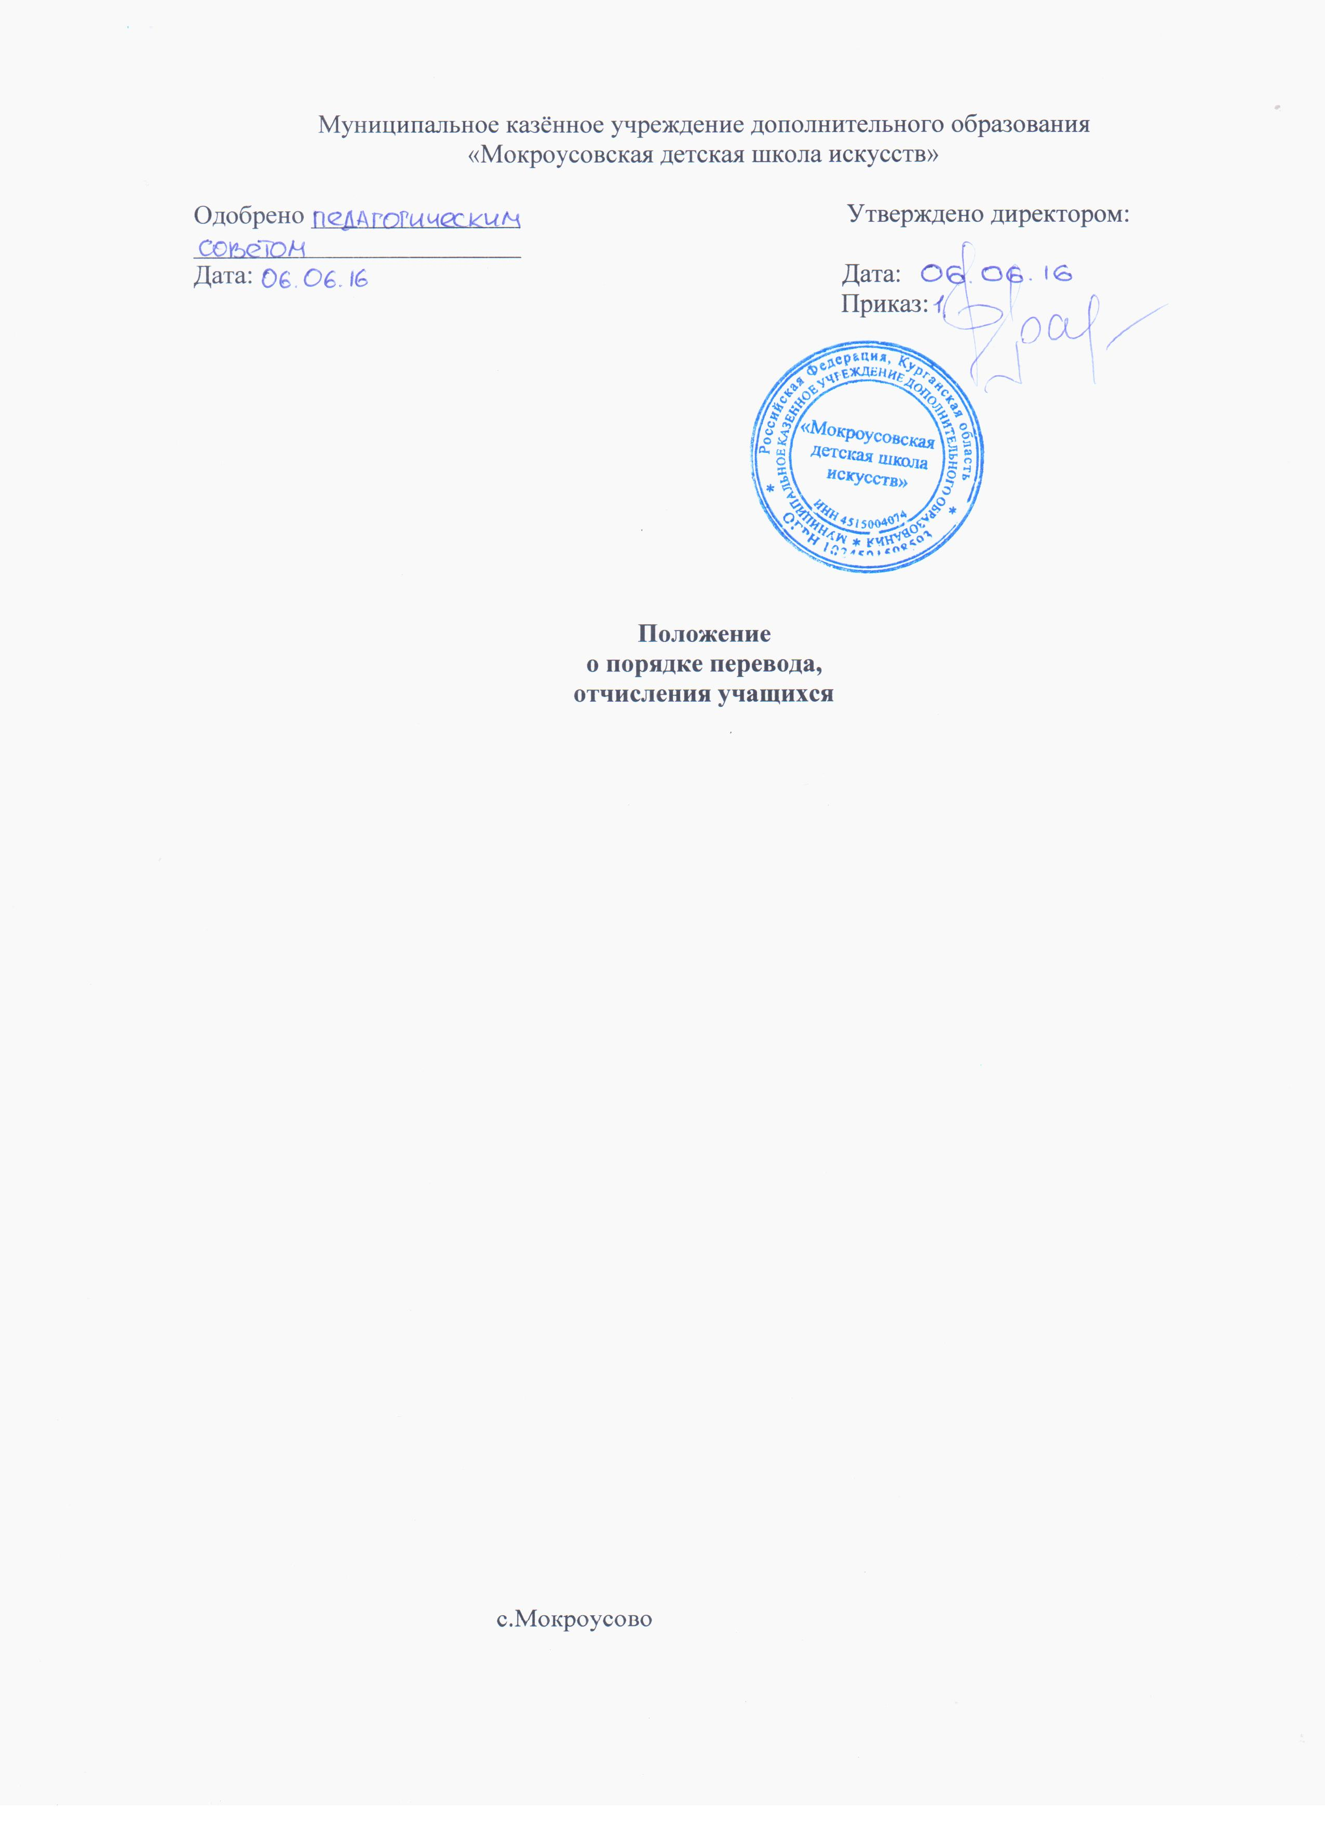1. Общие положения
1. Правила перевода и отчисления разрабатываются образовательным учреждением самостоятельно в соответствии с изменениями, внесенными в Закон Российской Федерации 26 декабря 2012г. «Об образовании» Федеральным законом от 16 июня2011 г. № 145-ФЗ, на основании федеральных государственных требований, установленных к минимуму содержания, структуре и условиям реализации этих программ, а также срокам их реализации (далее по тексту – ФГТ).

2. Порядок перевода учащихся
1. Перевод учащихся в следующий класс осуществляется при условии выполнения ими учебного плана и соблюдении всех форм отчётности.
2. Учащиеся, по каким-либо причинам не прошедшие промежуточную аттестацию, имеют возможность сдать её в дополнительно установленные сроки.
3. Преподаватель имеет право аттестовать по текущим результатам учащегося, не прошедшего промежуточную аттестацию по причине тяжёлой болезни на момент её проведения. При этом родители обязаны представить администрации соответствующую справку, подписанную заведующим детской поликлиникой.
4. Перевод учащихся в следующий класс по итогам учебного года осуществляется приказом директора Учреждения на основании решения Педагогического совета.
5.Учащиеся, освоившие годовую программу обучения, могут быть переведены в основной контингент

3. Порядок отчисления учащихся
1. . Отчисление учащихся из Учреждения по решению Педагогического совета оформляется приказом директора и осуществляется:
-по желанию родителей (законных представителей);
-по медицинским показаниям препятствующим дальнейшему посещению учреждения
- за совершение противоправных действий, которые должны быть подтверждены документами компетентных органов. Все случаи должны быть рассмотрены на педагогическом совете.
2. Отчисление учащихся осуществляется по заявлению родителей (если причина - состояние здоровья, перемена места жительства, перевод в другое учреждение, семейные обстоятельства, нежелание дальнейшего обучения).
3. На основании заявления издаётся приказ об отчислении из числа учащихся школы.

4. Повторный год обучения
1. Учащиеся, не выполнившие учебный план по болезни или другой уважительной причине, могут быть оставлены на повторный год обучения приказом директора на основании решения Педагогического совета и заявлению родителей.

5. Порядок, условия совмещения двух специальностей
1. По желанию родителей учащийся школы имеет право на совмещение двух специальностей.
2. Ввиду большой учебной нагрузки по специальности «Театральное искусство» не рекомендовано её совмещение с другими специальностями.
3. Цикл музыкально-теоретических предметов, присутствующих в учебном плане всех специальностей, кроме «Театрального искусства» учащийся при совмещении указанных специальностей может посещать только на одном отделении.
4. При совмещении специальностей цикл теоретических предметов учащийся посещает согласно учебному плану специальности обучение игре на инструментах.
5. Освобождение от посещения музыкально-теоретических предметов осуществляется на основании заявления родителей и приказа директора школы.

